|  |  |  |  |
| --- | --- | --- | --- |
| **Cargo:** | Docente | | |
| **Nombre:** | M.Sc. David Fabián Cevallos Salas | | |
| **Asignatura:** | Programación Web | | |
| **Carrera:** | Marketing Digital y Comercio Electrónico | **Nivel:** | Cuarto nivel |
| **Estudiante:** |  | | |

**ACTIVIDAD PRÁCTICO EXPERIMENTAL EN EL ENTORNO ACADÉMICO**

**ANÁLISIS DEL CONTEXTO HISTÓRICO DE LA PROGRAMACIÓN WEB: IDENTIFICACIÓN Y DESCRIPCIÓN DE LOS PRINCIPALES HITOS QUE MARCARON LA EVOLUCIÓN DEL MUNDO WEB.**

**1. Objetivos**

* Comprender la evolución de la programación web a lo largo del tiempo.
* Identificar y describir los principales hitos que han marcado dicha evolución.
* Analizar cómo estos hitos han influido en el desarrollo actual de la web.

**2. Antecedentes/Escenario**

La programación web ha experimentado una evolución significativa desde sus inicios hasta la actualidad. Comprender los hitos y eventos clave en esta evolución nos permite apreciar el progreso y las tecnologías que han moldeado la web tal como la conocemos hoy en día.

**3. Recursos necesarios**

* La imagen proporcionada con la línea de tiempo de los hitos de la programación web.
* Acceso a recursos en línea y bibliográficos para investigar y ampliar la información.
* Herramientas de escritura y edición para la elaboración del informe.

**4. Planteamiento del problema**

En esta tarea, se les solicita seleccionar cinco hitos de la programación web y realizar un análisis detallado de cada uno. Se espera que los estudiantes investiguen y describan cómo estos hitos han contribuido a la evolución de la web, qué tecnologías o conceptos introdujeron y cómo han impactado en el desarrollo actual de aplicaciones web y tecnologías relacionadas.

**5. Pasos por realizar**

* Analizar la siguiente línea de tiempo y entender en qué consiste cada hito marcado en la misma.

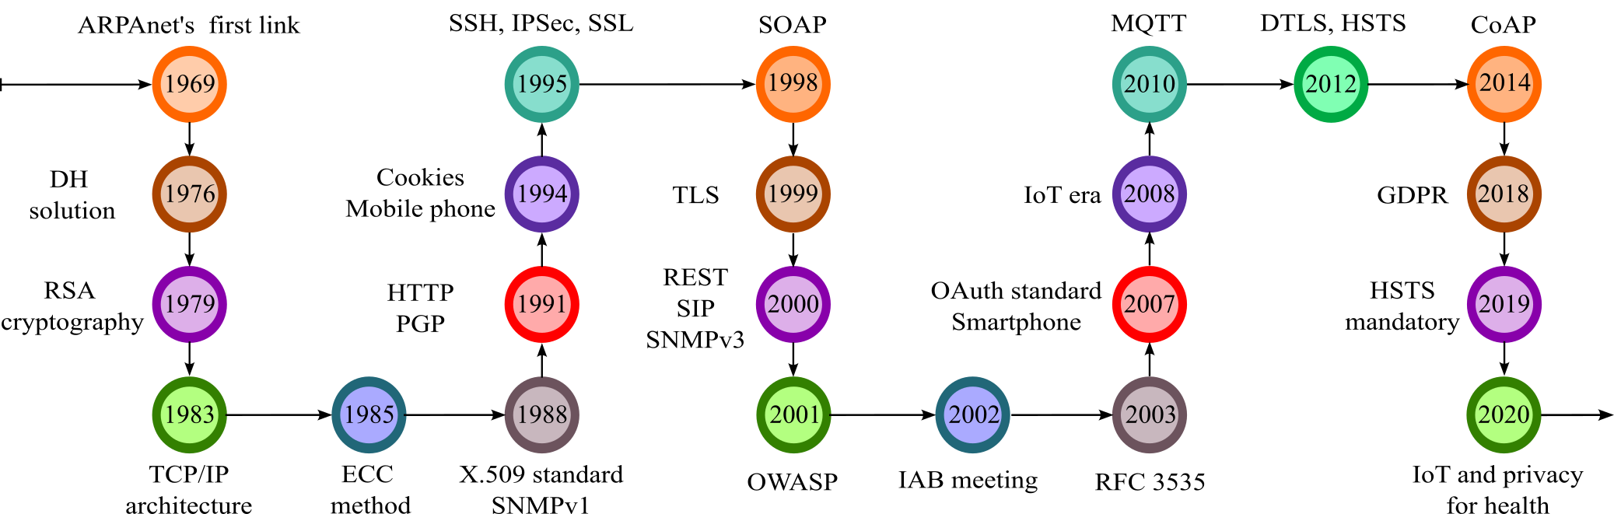

**6. Desarrollo**

Con la línea base adquirida realizar los siguientes pasos:

* 1. **Selección de Hitos:**
  + Selecciona cinco hitos significativos de la línea de tiempo proporcionada.
  + Asegúrate de elegir eventos o desarrollos que hayan tenido un impacto notable en la programación web.
  1. **Descripción de Hitos:**
  + Para cada hito seleccionado, describe en detalle qué fue, cuándo ocurrió y su relevancia en la evolución web.
  + Analiza cómo este hito influyó en el diseño, desarrollo y funcionalidad de las aplicaciones web.
  1. **Análisis Comparativo:**
  + Realiza un análisis comparativo entre los hitos seleccionados.
  + Identifica similitudes, diferencias y conexiones entre ellos para comprender mejor la evolución general de la programación web.
  1. **Conclusiones:**
  + En tus conclusiones, resume los principales hallazgos y aprendizajes obtenidos al analizar los hitos seleccionados.
  + Reflexiona sobre cómo esta comprensión histórica puede ser aplicada en el desarrollo actual de aplicaciones web y tecnologías relacionadas.